中国博士后面上资助办理经费本流程

- 进入学校网站，点击科技处的科研管理系统，通过数字石大账号进入个人的页面，如下所示
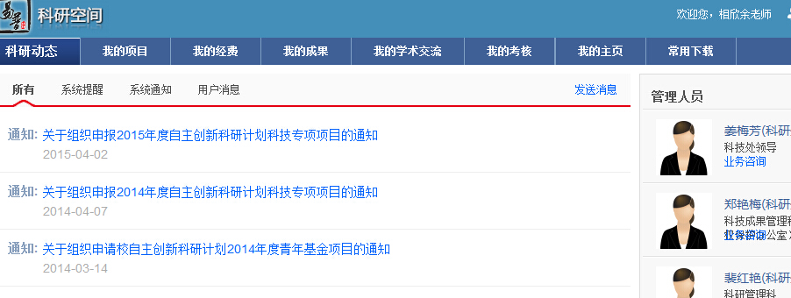
- 点击“我的项目”出现如下页面：

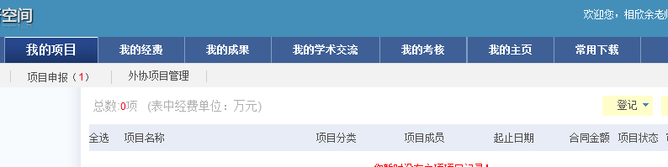

3、点击“登记”下的纵向项目

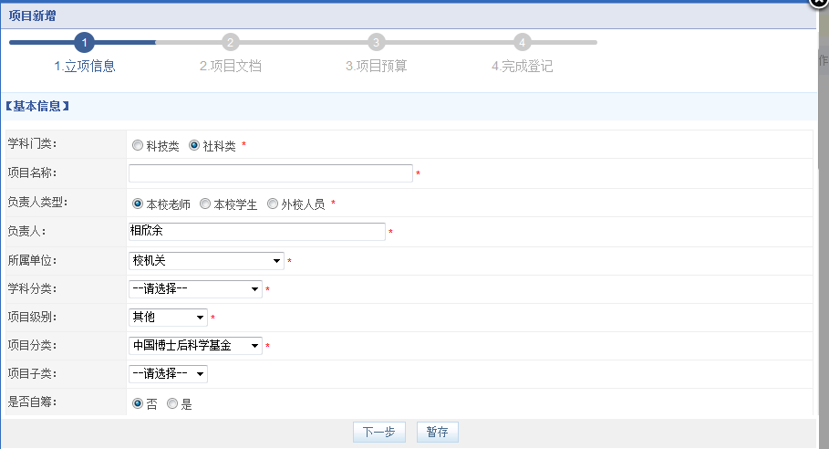

学科门类为申请人本人学科
项目名称为本人申请时的项目名称
项目级别：其他
项目分类：中国博士后科学基金

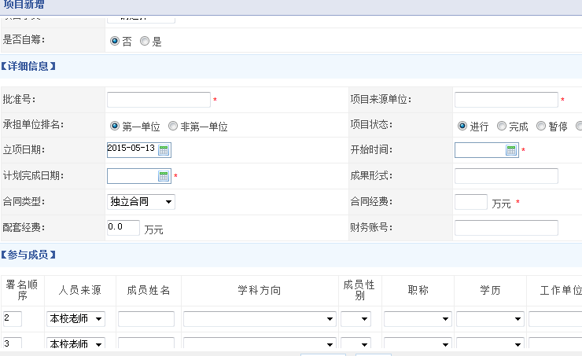

批准号：资助编号（如2015M580621）
项目来源单位：中国博士后科学基金会
立项日期：填写当前日期
开始时间和完成时间按照进站和拟出站时间填写
合同经费：一等8万，二等5万

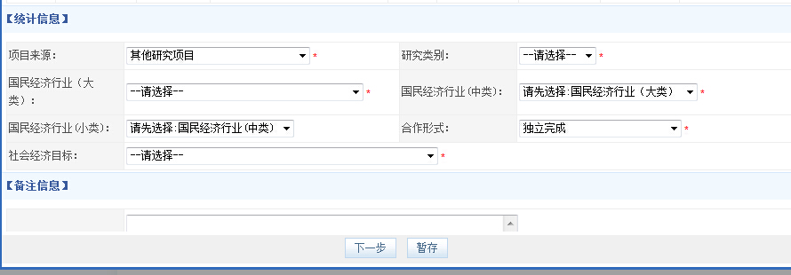

项目来源：其他研究项目
其他项目按照实际情况填写
4、完成以上信息后，点击“下一步”即可

